From: VARAM <pasts@varam.gov.lv>
Sent: Friday, May 21, 2021 3:21 PM
To: kanceleja <kanceleja@iem.gov.lv>
Cc: Sigita Alekse <Sigita.Alekse@ic.iem.gov.lv>
Subject: RE: Likumprojekts el. 5 dienu saskanosanai SRGroz

21.05.2021. Nr.1-132/4946

Iekšlietu ministrijai
Labdien!
Vides aizsardzības un reģionālās attīstības ministrija savas kompetences ietvaros ir izskatījusi Iekšlietu ministrijas precizēto likumprojektu “Grozījumi Sodu reģistra likumā” (VSS-52), likumprojekta projekta sākotnējās ietekmes novērtējuma ziņojumu (anotāciju), izziņu par saņemtajiem iebildumiem, Ministru kabineta sēdes protokollēmuma projektu un atbalsta likumprojekta tālāku virzību bez iebildumiem.

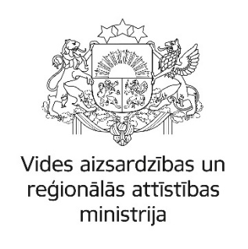
Evita Truhanova
Konsultante
Informācijas un komunikācijas tehnoloģiju politikas koordinācijas nodaļa
Valsts informācijas un komunikācijas tehnoloģiju attīstības departaments
Vides aizsardzības un reģionālās attīstības ministrija
66016793
evita.truhanova@varam.gov.lv
www.varam.gov.lv

